Домашнее задание по сольфеджио 4 класс

- Повторить все пройденные за 3 четверть темы по сольфеджио:

- Тональность Ля-бемоль мажор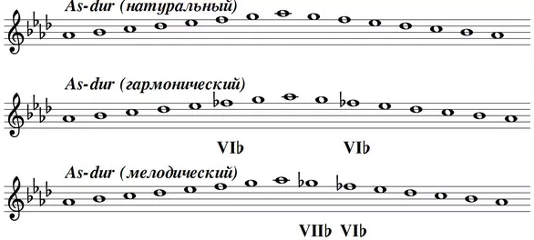

- Синкопа. Виды синкоп
Синкопа в музыке – это смещение ритмического ударения с сильной доли на слабую.
- Синкопы чаще всего возникают при появлении длинных звуков на слабую долю после коротких длительностей на сильной доле.Такие синкопы обычно звучат остро, повышают энергичность музыки, часто можно услышать их в танцевальной музыке. Например:
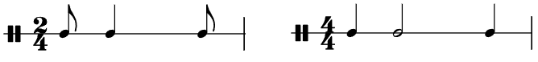
- Можно выделить другой вид синкоп, когда длинный звук на слабом времени появляется после паузы на сильной доле. Например:
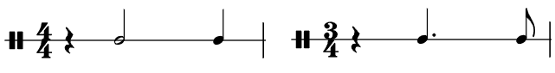
- Также синкопы могут возникать при появлении длинных звуков на границе двух тактов (междутактовые синкопы). В таких случаях нота начинает звучать в конце одного такта, а заканчивает – уже в следующем. Две части одного звука, расположенные в соседних тактах, соединяются с помощью лиги. При этом продолжение длительности занимает время сильной доли, которая, получается, пропускается, то есть не ударяется. Например:

- Доминантсептаккорд (D7) с разрешением

Что такое септаккорд
Септаккордом называют аккорд, состоящий из четырёх звуков, у которого интервалы между соседними звуками составляют терцию. Интервал между крайними звуками составляет септиму, что и легло в название аккорда.

Доминантсептаккорд

Вариантов септаккорда — великое множество. Самым распространённым является септаккорд, построенный от V ступени (в мажоре или гармоническом миноре). Поскольку V ступень носит имя «доминанта», то септаккорд, построенный от доминанты, называют доминантсептаккордом. Обозначается аккорд буквой D (доминанта) и цифрой 7 - D7.

Пример D7 в До мажоре:
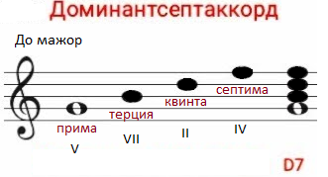

Звуки аккорда носят следующие названия (снизу вверх):
- Прима. Это основание аккорда, самый нижний звук;
- Терция;
- Квинта;
- Септима. Самый верхний звук. От примы до септимы — интервал «септима».
- Разрешение доминантсептаккорда (D7)
Т.к. в составе D7 есть неустойчивые ступени (VII, II, IV), поэтому этот аккорд необходимо разрешать при построении в тональности. Разрешать = переводить неустойчивые звуки в ближайшие устойчивые.
D7 всегда разрешается в неполное тоническое трезвучие (обозначается как Т3). Оно неполное, потому что состоит только из 2 нот: нижнего и среднего звука Т53.
Пример разрешения D7 в До мажоре:
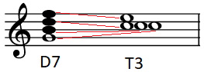
- Обращения доминантсептаккорда (D7)
Обращение аккорда - перенос нижнего звука аккорда на октаву вверх или верхнего на октаву вниз. Мы знаем, что у трезвучия есть 2 обращения - секстаккорд и квартсекстаккорд.
У любого септаккорда (и у D7 в том числе) есть 3 обращения: квинтсекстаккорд, терцквартаккорд, секундаккорд. Отличительной чертой обращений септаккорда является секунда в основании, середине или в конце аккорда. Пример построения D7 с его обращениями в До мажоре:
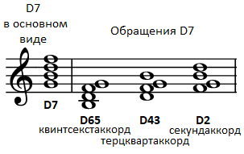
Обратите внимание на то, что у квинтсекстаккорда секунда находится наверху, в конце аккорда, у терцквартаккорда секунда находится в середине аккорда, а секундаккорд начинается с секунды, она у него в самом основании аккорда - поэтому секундаккорд имеет такое название.
- Разрешение обращений D7
Т.к. в составе D7 и его обращений есть неустойчивые ступени (VII, II, IV), поэтому эти аккорды необходимо разрешать при построении в тональности. Разрешать = переводить неустойчивые звуки в ближайшие устойчивые.
D7 всегда разрешается в неполное тоническое трезвучие (обозначается как Т3). D65 разрешится в полное Т53 с удвоенной тоникой, D43 - в развернутое Т53, D2 разрешится в Т6.
Пример разрешения D7 и его обращений в До мажоре:
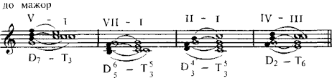
- Тональность фа минор
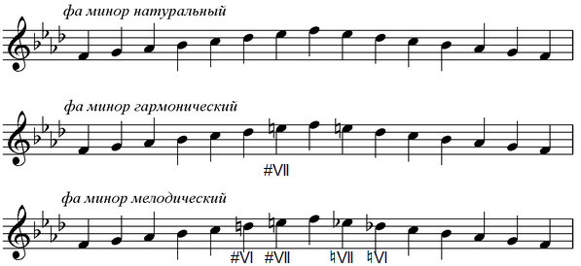

- Подготовиться к контрольной работе по сольфеджио за 3 четверть

Дорогие ребята и родители!
По всем вопросам (непонятная тема, трудности с домашним заданием и др.) можно и нужно писать мне на почту darsert.solf@gmail.com

